Activity5流程框架中报 3 字节的 UTF-8 序列的字节 3 无效
解决办法：
在项目的pom 文件build中加入如下配置
<resources>
<resource>
<directory>src/main/resources</directory>
<filtering>true</filtering>
</resource>
</resources>
<plugins>
<plugin>
<groupId>org.apache.maven.plugins</groupId>
<artifactId>maven-resources-plugin</artifactId>
<configuration>
<encoding>UTF-8</encoding>
</configuration>
</plugin>

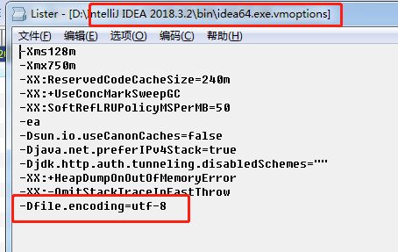
解决流程图乱码问题

单元测试出现

Could not load TestContextBootstrapper - Spring Unit testing

这种情况可能是由于单元测试的版本和spring的版本冲突问题，
解决办法：保持单元测试和spring版本一致
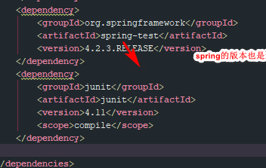

405 请求方式有
400参数前台后端不一致，导致这个原因可能是 注解使用错误 @RequestBody或者requestparm
415,"error":"Unsupported Media Type","exception"

